令和５年度 いろいろなことばの「えほんのひろば」 実施の様子
●地域の大学等と連携した実施●
主催 | 大阪府教育委員会、熊取町立熊取図書館 | 様子  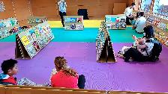  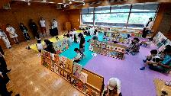
連携団体 | 大阪観光大学、JICA関西（（独）国際協力機構 関西センター）
実施日時 | 令和５年９月３０日（土曜日）午前１０時３０分 から 午後４時 まで
実施場所 | 熊取町立熊取図書館
実施内容 | 熊取町立熊取図書館２階ホールにて、外国語の絵本約１５０冊、日本語の絵本約１５０冊でえほんのひろばを開催しました。  同時に「いろいろなことばのおはなし会」を３回実施し、日本語に加え英語、中国語、ベトナム語、ベンガル語、フランス語で絵本の読み聞かせを行いました。
参加者数 | １１２人
参加者の感想 | ・中国語と英語で本を読んでもらい、親子とも良かったです。  ・色々な本が日本語以外であり、読み比べられて楽しかったです。  ・絵本を読んだり、異なる言語で聞いたりして楽しかった。（英語から翻訳）

●地域の国際交流団体と連携した実施●
主催 | 大阪府教育委員会、河内長野市立図書館 | 様子  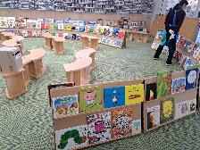  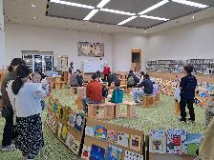
連携団体 | 河内長野市国際交流協会
実施日時 | 令和５年１１月１９日（日曜日）午後０時 から 午後４時 まで
実施場所 | 河内長野市立図書館 Suppoted by TONE
実施内容 | 河内長野市立図書館 Suppoted by TONE１階こもれび広場にて、外国語の絵本約１５０冊、日本語の絵本約１５０冊でえほんのひろばを開催しました。  同時に「いろいろなことばのおはなし会」を３回実施し、日本語に加えベトナム語、フィリピノ語、英語で絵本の読み聞かせを行いました。
参加者数 | １４３人
参加者の感想 | ・英語以外にふれることがないので、とてもよい機会でした。  ・外国の習慣なども解説いただいて、理解が深まり楽しかったです。  ・いろいろな国の絵本があり楽しかったです。文字は読めなくても絵を見ているだけでおもしろかったです。

●地域の国際交流団体と連携した実施●
主催 | 大阪府教育委員会、寝屋川市立中央図書館 | 様子  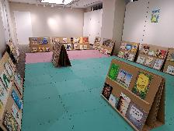  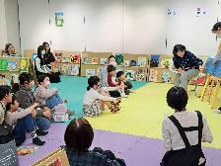
連携団体 | （特非）寝屋川市国際交流協会
実施日時 | 令和５年１２月９日（土曜日）午後１時 から 午後４時 まで
実施場所 | アドバンスねやがわ二号館
実施内容 | アドバンスねやがわ二号館３階市民ギャラリーにて、外国語の絵本約１５０冊、日本語の絵本約１５０冊でえほんのひろばを開催しました。  同時に「いろいろなことばのおはなし会」を２回実施し、日本語に加え英語、中国語、韓国語で絵本の読み聞かせを行いました。
参加者数 | ４０人
参加者の感想 | ・子どもたちが世界を感じられるイベントで、大人も楽しめました。  ・動物の鳴き声を言うところが楽しかったです。  ・３か国語での絵本の読み聞かせは自分ではできないので、とても楽しかったです。

令和４年度 いろいろなことばの「えほんのひろば」 実施の様子
●商業施設における実施●
主催 | 大阪府教育委員会、茨木市立図書館 | 様子  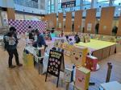  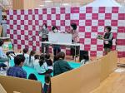
実施日時 | 令和４年１１月６日（日曜日）午前１１時から午後３時３０分まで
実施場所 | イオンモール茨木
実施内容 | イオンモール茨木１階ジョイプラザにて、外国語の絵本約１５０冊、日本語の絵本約１７０冊でえほんのひろばを開催しました。  同時に「いろいろなことばのおはなし会」を３回実施し、日本語に加え中国語、英語、ベトナム語で絵本の読み聞かせを行いました。
参加者数 | ２９５人
参加者の感想 | ・楽しかったです。絵本を介すると外国も身近になると思いました。子どもたちが外国の絵本に親しめるといいですね。  ・いろいろな言葉で、絵本が見て聞けるのが良かったです。  ・いろんな国の同じ絵本を並べて見ることができ、面白かった。

●図書館における実施●
主催 | 大阪府教育委員会、八尾市立図書館 | 様子  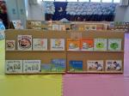  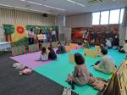
実施日時 | 令和４年１２月１０日（土曜日）午前１０時３０分から午後４時まで
実施場所 | 八尾市立青少年センター（八尾市立八尾図書館と同施設）
実施内容 | 八尾市立八尾図書館の３階にある、八尾市立青少年センター集会室にて、外国語の絵本約１５０冊、日本語の絵本約１５０冊でえほんのひろばを開催しました。  同時に「いろいろなことばのおはなし会」を３回実施し、日本語に加え英語、中国語、ベトナム語、韓国語で絵本の読み聞かせを行いました。
参加者数 | ４９人
参加者の感想 | ・同じ絵本をいろいろな言葉で聞かせてもらって楽しかった。同じ意味なのにちがった印象があったのが不思議でした。  ・他の言語のお話も聞いてみたくなりました。素敵なイベントありがとうございます。  ・異なる言語の本が横に並べられていて、比べながら見ることができて面白かった。

●図書館における実施●
主催 | 大阪府教育委員会、堺市立中央図書館、堺市文化観光局国際部国際課 | 様子  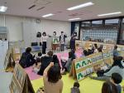  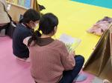
実施日時 | 令和５年１月１５日（日曜日）午後１時から午後４時まで
実施場所 | 堺市立多文化交流プラザ・さかい
実施内容 | 堺市立多文化交流プラザ・さかいの会議室（大）にて、外国語の絵本約１６０冊、日本語の絵本約１５０冊でえほんのひろばを開催しました。  同時に「いろいろなことばのおはなし会」を３回実施し、日本語に加え中国語、英語、ベトナム語、ポルトガル語で絵本の読み聞かせを行いました。
参加者数 | ５２人
参加者の感想 | ・さまざまな国籍の人々が同じ場所にいて、子どもたちと一緒に、いろいろな言語に翻訳された物語を聞いたり読んだりできるイベントはとても興味深かったです。（ポルトガル語から翻訳）  ・いろいろな国の言葉で絵本を読めて楽しかったです。子どもたちにはよいイベントだと思いました。  ・文化のちがいを知る良い機会でした。

